**研究成果报告及效用情况说明**

项目名称：佰钧成移动应用平台

一、任务的提出（500字）

在时间碎片化、场景碎片化、终端多样化、业务多样化的移动互联时代,加快移动化转型升级步伐已经成为几乎所有大中型企业的共识。企业移动信息化研究中心数据显示，未来企业移动信息化市场规模将以每年30%以上的速度增长。

近年来随着移动技术的进步，与此相关的产业政策出台也逐步密集并更加具体，仅2015年就有多达29项移动信息化相关政策出台。因此，在这种日趋成熟的环境中，企业也开始逐渐把移动信息化建设作为重点工作，并把移动信息化建设费用正式纳入企业预算。据移动信息化研究中心数据显示，2015年，有84.5%的企业已经部署或者计划在一年内实现移动化部署，其中贴近业务支撑的移动应用成为当年企业用户首次部署的方向。

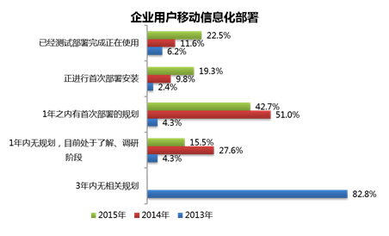

与此同时，企业用户移动应用需求已经从解决因出差、外勤等原因造成的业务流转的停滞，转向满足优化或构建新业务模式的深度应用需求。帮助业务提升、强化内部沟通正成为企业移动化实现的关键目标。

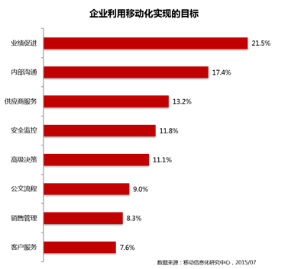

目前，移动信息化建设已经深入到政府、金融、交通、教育、制造、能源等全行业并将主要围绕“生产控制、营销服务、办公管理”构建。但由于行业背景及需求千差万别且随着企业移动应用的增多，多数行业将开始进阶到多业务应用阶段，单一的应用入口向门户转变将成为未来企业移动信息化建设的必然趋势。

尽管移动化建设已经日趋成为企业信息化建设标配，但企业用户高速推进的移动信息化过程中仍然存在很多坑。企业在进行移动化规划时，77.3%的企业希望在原有的信息化系统上进行“移动化”升级，实现原有信息化系统与移动终端对接与融合。

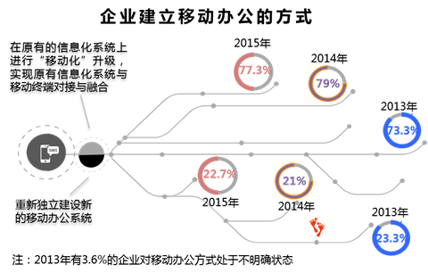

但由于标准缺失、传统应用的开发方式无法有效实现数据互通、效率提升、业务协同、构建一体化的目标，因此如何与原有系统平滑对接，实现从PC端向移动端延展，实现包含传统和移动化的整体平台化IT治理是成为企业移动化规划阶段的主要痛点，对当前移动信息化的发展造成了实际障碍。

面对这些挑战和趋势，企业尝试通过以点带面的方式展开移动信息化，应用是主流。而随着复杂移动环境的出现，企业需要平台化治理，并将尝试打通开发与管控直至最后实现个性化需求的满足。

佰钧成在多年服务全球领先IT企业的过程中，帮助客户在应对上述挑战的同时，逐步沉淀并形成了企业移动应用平台整体解决方案，致力于解决企业移动信息化过程中的移动应用孤岛、对原信息化系统高侵入式的集成、对移动信息化构建无平台化规划等硬伤，为企业打造一个在低侵入式高效重组企业信息化业务流程基础之上快速构建移动应用并统一部署管控企业所有移动应用的平台。

二、研发过程（针对计划书中的年度研发内容和目标，详细阐述加计年度内运用所确定的研究方法和技术路线对研发内容进行研发的工作过程，以及达到的各项考核指标的完成情况，技术成熟程度及存在的问题等。）(3000字）

本项目研发的主要内容是建设一个从前端到后台的一站式移动应用快速开发和集成定制平台。

（1）系统的架构

平台主要包含三大部分：

* 移动前端开发框架

移动前端开发框架用来开发面向移动终端用户的界面。移动终端支持IOS、Android、WindowsPhone等主流移动操作系统，支持手机、平板等设备，支持大、中、小等各种分辨率的屏幕。移动前端既可以以Hybrid模式打包成独立APP，也可以以Web模式发布应用，还可以方便地与第三方开放公众平台对接。移动前端经由移动互联网访问基于基础平台的后台服务。

* 可视化UI设计
* 丰富页面模板
* 智能编码感知
* JavaScrip调试
* 仿真移动终端
* 业务基础平台

业务基础平台面向移动终端用户，向移动终端用户提供服务。

业务基础平台提供了基于MVC架构的业务开发框架，通过控制器路由对请求或者消息进行响应。业务基础平通过负载均衡（Load Balance）等技术提供高可用性。

业务基础平台可以针对企业新增的业务需求独立开发新的应用系统，也可以通过应用集成总线网关为终端用户提供类似门户的服务融合。

* 应用集成总线网关

应用集成总线网关对企业信息化系统进行深度融合。它基于企业总线（ESB），进行数据转换和服务编排，将各个独立的系统连接起来，使各个系统不再是信息和企业业务流程中的孤岛，实现企业内部信息的互通和业务流程的再造。

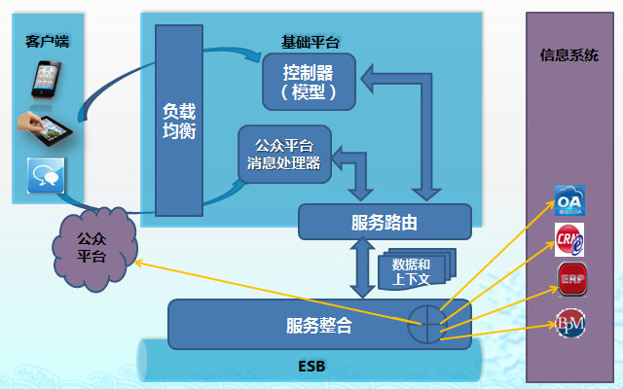

图 系统架构图

（2）系统的体系框架

系统的体系框架分为四层，依次是前端展现层、基础平台层、总线层、服务整合层。

* 前端展现层

前端展现层走的是Hybrid路线，采用web开发技术，如HTML5、javascript、CSS3等，然后采用跨平台技术进行打包。

前端层包括五大技术框架，分别是MVC框架模式、页面模块技术(Template)、主题样式框架(Theme)、页面可视化制作工具(Page customization)、跨平台打包技术(Cordova)。

* MVC

MVC是模型(model)－视图(view)－控制器(controller)的缩写，一种软件设计典范，用一种业务逻辑、数据、界面显示分离的方法组织代码，将业务逻辑聚集到一个部件里面，在改进和个性化定制界面及用户交互的同时，不需要重新编写业务逻辑。MVC被独特的发展起来用于映射传统的输入、处理和输出功能在一个逻辑的图形化用户界面的结构中。

在我们的MVC模式中，以模型为核心，将实现业务逻辑、数据、界面的完全分离。

* 页面模板技术

页面模板技术是平台页面可视化制作的技术基础。平台内置强大的模板引擎，细到每一个组件、大到系统的每一个页面，都可以通过模板定制生成。

* 主题样式框架

基于LESS和SASS技术，平台提供并能够自定义丰富的主题样式，适合各个行业的需求。

* 页面可视化制作工具

平台提供所见即所得的页面模板编辑工具，实现页面组件拖拽摆放，并通过简单的配置便可完成主要开发工作，无须或者只需编写少量自定义代码。

* Cordova

Cordova提供了一组设备相关的API，通过这组API，移动应用能够以JavaScript访问原生的设备功能，如摄像头、麦克风等。Cordova还提供了一组统一的JavaScript类库，以及为这些类库所用的设备相关的原生后台代码。利用Cordova可以构建适应于不同平台的应用。

* 基础平台层

我们使用ODOO作为基础平台，使用python语言进行开发。

基础平台高度模块化，应用模块可以根据所需自由便捷地动态进行添加、升级和卸载操作。模块间可设置依赖关系，提高模块的重用性。

基础平台具有简洁易用的用户接口界面。

基础平台具有强大的授权机制，可以灵活地在实体、域、记录的多个维度设置访问权限。

基础平台具有通用的MVC、ORM架构，以模型为核心，模型可方便地进行继承和扩展。视图层采用模板引擎，可方便的编制视图界面。

基础平台内置数据缓存机制，加速数据访问。

基础平台具有强大的国际化支持。

* 总线层

我们使用ZATO作为总线层，使用python语言进行开发。

总线层采用SOA架构，轻量级的服务整合平台

总线层具有高可用性、负载均衡、热部署

应用程序可以使用多种协议进行集成，支持标准协议及格式，HTTP, JSON, SOAP, AMQP, JMS WebSphere MQ, ZeroMQ, Redis, SQL, FTP。

同一服务可以在HTTP、AMQP、JMS WebSphere MQ、ZeroMQ和调度器上暴露，而不需要修改任何代码，也不需要重启服务器。

支持SSL/TLS，支持各种安全机制（HTTP Basic Auth, RBAC, OAuth, WS-Security, CAS），并且服务和安全机制完全解耦。

基于浏览器的GUI、CLI、API、安全、统计、作业调度、负载均衡和热部署。

* 服务整合层

服务整合层使用python进行开发。

服务整合层主要部分是一个业务流程编排引擎，内嵌在总线服务中。另外，服务整合层还提供安全、分布式事务、计划任务的支持。

业务流程编排引擎包含数据转换、服务流程编制两大模块，另外还提供可视化编排工具。

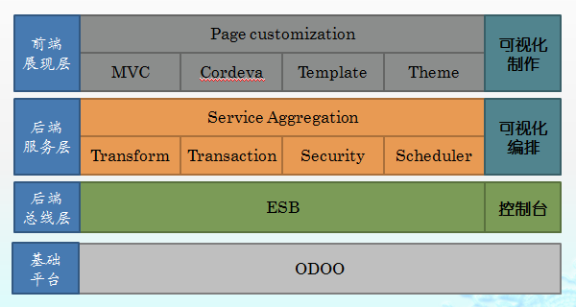图 系统的体系架构图

（3）系统的组件结构

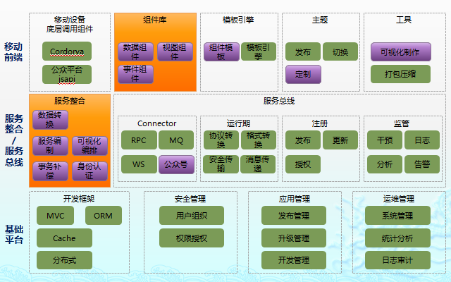

图 系统的组建结构

* 移动前端组件
* 前端MVC组件

数据模型组件：是MVC框架的核心，数据模型组件进一步实现模型、服务访问协议、数据格式的分离。可以针对模型组件实例进行配置，指定以何种协议、何种数据格式与远程服务资源进行绑定。

数据模型组件支持http、soap、rpc等多种服务访问协议，支持html、json、xml等多种数据格式。

视图组件：平台提供了一套丰富的UI组件，这些组件不仅能适应各种主流浏览器、各种主流设备尺寸，并且能适应不同应用环境下（APP、微信等）对设备底层调用之间的差异。提供的视图组件有表单、列表、轮播、日历、时间、进度条、tab页、表单元素、按钮等等。

控制组件：分容器类和控件类的控制组件。容器类控制组件负责内部控件生命周期的管理，控件类的控制组件则实现控件的数据、行为和展现的控制。

事件组件：实现前端的消息总线，提供了事件定义、触发、传播和处理的机制。

* 模板引擎

模板引擎提供了一套模板标签语言，由模板引擎解析，实现数据和页面模板的动态绑定，支持判断、循环等控制。实现从UI组件到整个页面的组件化定制。

* 主题定制

基于LESS或者SASS技术，轻松实现主题定制和换肤。

* 可视化制作工具

可视化制作工具基于BS，在平台的丰富的UI组件的基础上，实现可视化拖拽布局，并通过配置实现组件的数据绑定和事件处理。

* 设备底层相关组件

设备底层相关组件是需要调用设备底层API的组件。对于独立APP，我们利用Cordova的api库来达到我们的目的，对于微信等第三方开放平台，我们使用第三方平台的jsapi来完成。我们的组件封装了不同平台api之间的差异，从而使同样的代码可以适用于不同的环境。

* 基础平台组件
* 开发框架

提供了业务开发所需的基本开发组件支持。如MVC、ORM、Cache、分布式的支持。

开发框架以模型（M-Model）为核心。控制层（C-Controller）进行必要的安全控制及路由分发，交由模型层处理。模型层进行数据访问范围的限定，进行业务逻辑的处理，并实现数据的持久化。视图层（V-View）负责响应消息的格式化（主要是JSON及XML格式），并对用户的请求作出响应。

开发框架采用POSTGRESSQL作为数据库，并使用ORM技术进一步屏蔽数据库的差异。

开发框架采用Cache技术，进一步提升数据访问的速度和性能。

开发框架支持发布式部署，从而实现系统的高可用性、高扩展性。

* 应用管理

基础平台采用模块化架构，每个应用就是平台的一个模块。平台管理应用的发布、升级和卸载。部分应用之间存在依赖关系，平台可以识别应用之间的关系，并在发生变化时由平台自动进行更新。

* 安全管理

基础平台实现了基础的组织、角色和用户管理，基于组织和用户角色创建身份认证和鉴权体系，有力的保证了系统的用户安全和数据安全。

* 运维管理

基础平台提供了基于BS的运维管理系统。管理员可以方便的进行系统管理，查看系统的运行状况，并通过日志来分析系统各方面问题。

* 服务总线网关组件
* 服务总线

服务总线包括：

服务的发布、更新和授权

各种服务协议的支持，如HTTP、SOAP、RPC、FTP、SQL等

运行期支持，包括协议转换、格式转换、安全传输、消息传递等

监管，包括系统的日志及分析，异常问题的告警，系统运行的干预和处理等

* 服务编排引擎

服务编排引擎包括数据转换组件和服务编排组件。

数据转换组件对输入的数据进行处理，包括对数据的过滤、组合、拆分、转换等，输出成为符合要求的数据结构。其处理结果作为第三方系统服务调用的输入，或者作为整个服务流程的结果输出。

服务编排组件将不同第三方系统的各种服务基于业务流程进行编排。支持多种RPC协议，支持多种数据格式，支持分支、循环、顺序执行、并发执行等多种方式，支持异常处理，支持分布式事务。

* 服务编排可视化工具

服务编排可视化工具提供人性化的编排界面，提高编排的简易性和操作性，降低了服务编排的学习难度和技术要求。开发人员可直接拖拽各种流程节点，配置成业务流程图，并发布。

三、解决的关键技术和创新之处(500字)

（1）前端模型层的细分

前端数据模型组件进一步细分，实现模型、服务访问协议、数据格式的分离。可以针对模型组件实例进行配置，指定以何种协议、何种数据格式与远程服务资源进行绑定。在三者之中任何一个发生变化，只要修改相应的配置，而无需修改代码。

（2）前端对不同环境下底层调用组件的二次封装

我们采用Hybrid开发模式。但是在不同环境中需要采用不同的设备底层相关组件。例如，需要调用移动终端的照片库时，对于独立APP，我们利用Cordova的api库；而对于微信开放平台，我们使用微信的jsapi接口。而两个环境下的api是不同的。我们的组件封装了不同平台api之间的差异，从而使同样的调用代码可以适用于不同的环境。

（3）业务流程引擎增强了数据转换

业务流程引擎中的数据转换较为强大，支持结构化数据、文档型数据等数据的处理，支持数据的过滤、拆分、组合、转换，支持数据的各种运算。

（4）业务流程引擎扩大了对服务的支持

已有的WS-BPEL协议是关于业务流程编排的协议，但是仅限于WEB-service领域。本平台的业务流程引擎将支持的服务外延到基本所有的服务。

（5）分布式事务

提供各种全局事务协调机制，包括XA、WS-AT、TCC等。提供了一个更高层次的事务协调器，并有完善的补偿机制。

1. 强大的功能和优异的性能

* 苛刻的安全保障体系

从传输层、终端层、应用层、提供多层安全机制，全面保障信息安全。

* 传输层安全机制

支持使用HTTPS安全通道进行数据传输。

使得系统动态加密通道，数据进行动态加密传输。

* 应用层安全机制

系统提供了多种应用层安全机制，包括但不限于：防止系统密码穷举、高强度密码限制、密码失效时限。

* 完备的系统管控功能

系统提供了完备的系统管控功能，帮助企业进行全面的业务监控与运营分析，主要包括：用户信息监控、应用信息监控、设备信息监控。

* 全面的数据集成技术

系统提供多种数据集成技术，帮助企业快速的集成已有的IT系统。系统集成技术包括：B/S适配集成、接口集成、DB集成。

* 统一的移动应用门户

系统提供了企业移动门户，统一了企业移动访问入口， 通过移动应用门户，用户可以添加在企业移动应用中心的发布的其有权限访问的移动应用。统一了应用获取的方式，摆脱了传统应用商店的束缚。

(7)支持微信开发，提供微信公众号、企业号等系统开发。

四、获得的研究成果（达到的技术经济指标；取得的专利、软件著作权等知识产权情况；与国内外同类技术或产品的比较等。）（500字）

平台可快速进行移动应用的开发和部署，开发周期大大缩短，可令企业在迅猛发展的互联网经济中勇立潮头，比竞争对手更快速抢占高地，进退自如。

（1）周期缩短带来了开发成本的降低，节约了企业的投入，让企业能够有更多的资金花在更有利的用途；

（2）利用本平台构建统一的企业移动办公门户，提升工作效率，随时随地办公，缩短企业事务处理周期

（3）通过服务集成总线网关，可以整合企业已有信息系统。从而保护企业已有IT资产，避免重复开发建设。

本项目的研发对于本企业而言：

（1）在前端、业务流程引擎等技术上形成了一定创新，提高了企业的创新能力；

（2）产品具有多个创新点，这些创新点形成了核心竞争力，产品也是很有竞争力的；

（3）目前，移动应用市场潜力巨大，特别是企业的需求旺盛。产品使得企业的市场竞争力增强，将使公司在企业移动应用市场占据一席之地。

五、效用情况说明（对项目实施的成本效益分析；对促进相关产业发展、区域发展或社会发展发挥的作用；对节约能源、资源和保护环境的作用；对提升企业技术创新能力和市场竞争力的作用等。）（500字）

项目已完成了系统的框架、数据库存储及产品原型的设计工作，系统的体系构建工作以及关键技术研发工作；同时，研发团队还完成了服务总线和服务编排引擎的开发工作。

服务编排可视化工具提供人性化的编排界面，提高编排的简易性和操作性，降低了服务编排的学习难度和技术要求。开发人员可直接拖拽各种流程借点，配置成业务流程图，并发布。